Вінницький національний технічний університет

Факультет комп’ютерних систем і автоматики

Кафедра Автоматизації та інтелектуальних інформаційних технологій

**Звіт**   
з дисципліни «Системний Аналіз»  
про виконання лабораторної роботи № 3

Тема:огляд та застосування датасету в ноутбуці

Виконав: Самудінова І. Є.

Студент: групи 1ІСТ-18Б

Перевірив: Ящолт А.Р.

Вінниця – 2021

Лабораторна робота №3

Тема: огляд та застосування датасету в ноутбуці на прикладі змагання Titanic - Machine Learning from Disaster

Хід роботи:

1. Для огляду та опрацювання датасету я завантажив його з наступного ноутбуку  
   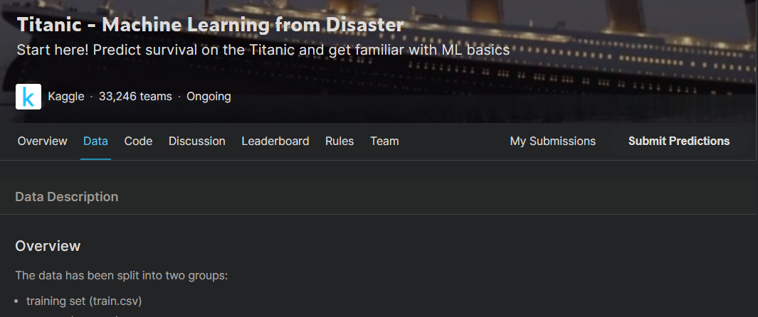
2. Створив власний ноубук. Спочатку зробив імпорти всіх потрібних бібіліотек, завантажив дані, подивися на рандомні 5 з усього тренувального датасету.  
   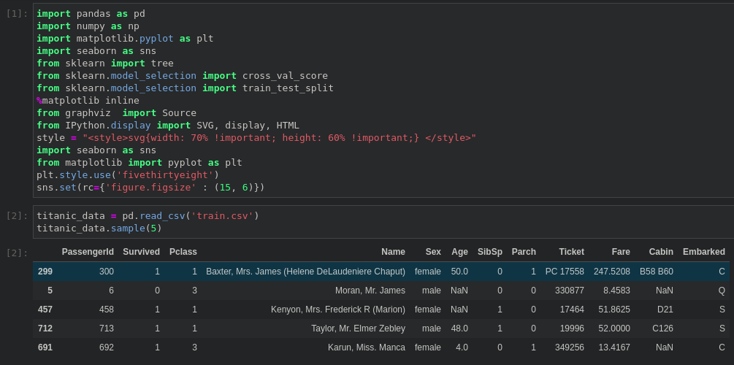
3. Переглянув дані на пропуски  
   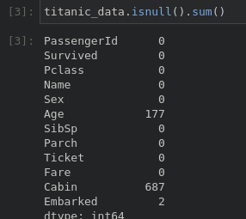
4. Виділив з поміж усього датасету самі репрезентативні фічі та цільову змінну.  
   
5. Оскільки серед обраних фіч були категоріальні я перетворити їх в номінативні. Після чого замінив пропуски в віковій фічі на середнє вікове з даного датасету.  
     
   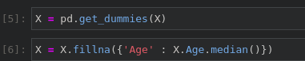
6. Датасет був розділений на тренувальну та тестову вибірку. 33% - тестовий, 67 – тренувальний. Після чого було створено модель з оптимальними параметрами на якій було здійснено навчання на тренувальному наборі.  
   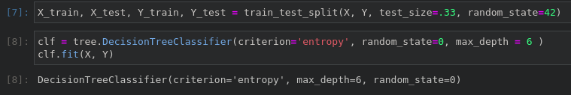
7. Наочне демонстування навченої моделі.  
   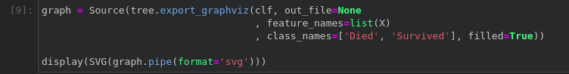  
   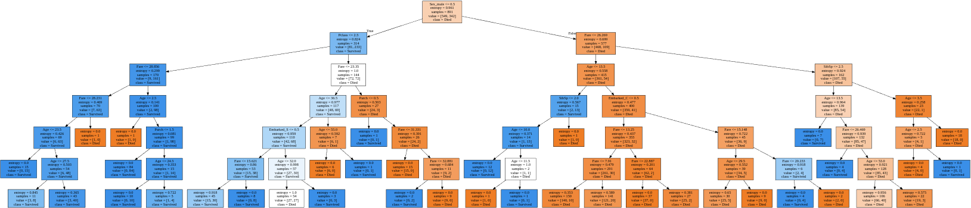
8. Маючи модель, завантажую тестовий датасет та роблю попередню предобробку.  
   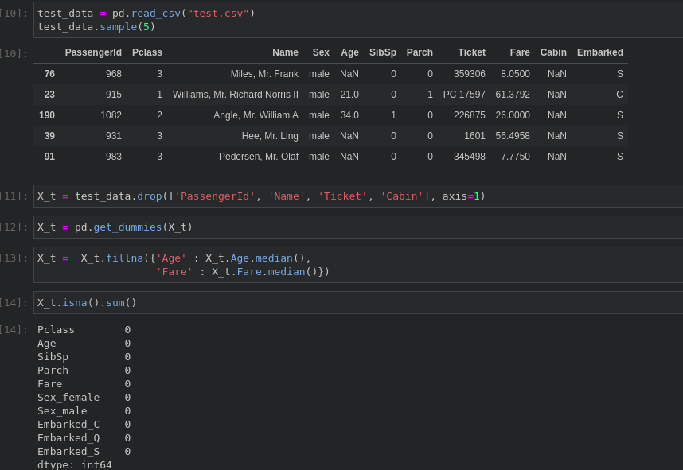
9. Роблю передбачення для тестового набору даних, та зберігаю для подальшого сабмиту.  
   
10. Результатом проробленої роботи є топ 30% всіх учасників, що є досить непоганим результом, враховуючи що ноутбук був розроблений з нуля.  
    